**Documentación Proyecto Plataforma INSTAYA**

**NRC:** 2242

**Equipo No.** 03

**Integrantes:**

Fernando Andres Palacio

Laura Alejandra Mendoza

Luis Darío García

Lindy Johana Vásquez

Manuel Eduardo Ortega

**Descripción de roles del equipo**

|  |  |  |  |
| --- | --- | --- | --- |
| **Rol** | **Integrante** | **Descripción** | **Tareas** |
| **PRODUCT OWNER** | Fernando Palacio | Lidera procesos y revisión de producto | -Trazar objetivos  - Características y creación de Backlog  - Creación de historias de usuario  - Gestión Backlogs  -Supervisión etapas de desarrollo  -Revisión de pruebas  -Documentación |
| **DISEÑADOR UX/UI** | Lindy Vásquez | Desarrolladora web | -Desarrollo de mockups  -implementación de vistas en HTML |
| **PROGRAMADOR FRONTEND** | Luis Darío García | Desarrollador web | -Codificador html,css,javascript  -Responsable de vistas |
| **PROGRAMADOR BACKEND** | Laura Alejandra Mendoza | Desarrolladora Backend | -Programación de controles y funciones  -Responsable de desarrollo de Apis |
| **PROGRAMADOR BACKEND** | Manuel Ortega | Desarrollador Backend | -Responsable Base de datos  -Realización de pruebas  -integración con el desarrollo en Frontend |

**Diagrama de despliegue**

* Nombre Diagrama de despliegue #01

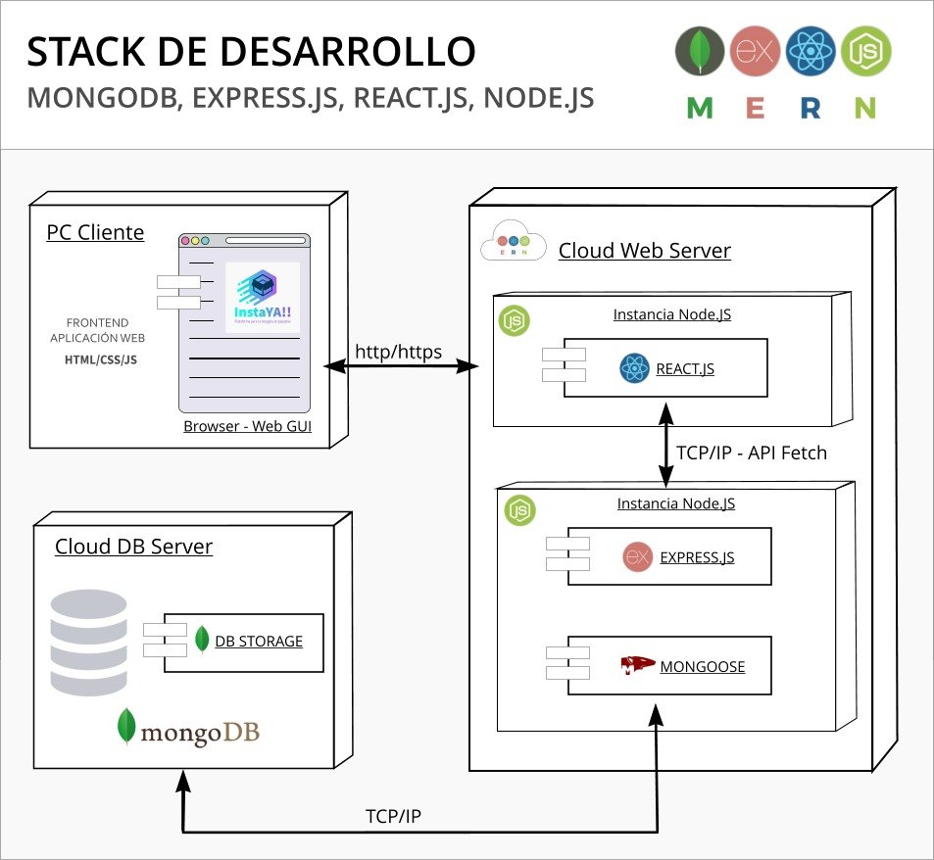

En el diagrama se tiene una base de datos en MongoDB, en donde encontramos dos capas, una donde está el servidor y el otro el Frontend; del lado del servidor encontramos unas tecnologías, unos Frameworks donde vamos a trabajar para conectarnos a la base de datos, utilizamos Express para la lógica de negocio a través de NodeJS para llegar a la tecnología que nos permite escribir consultas para la base de datos de MongoDB y trabajamos con React para conectar con el Frontend,

Del lado del Cliente trabajamos con HTML5 Y CSS3 Utilizando el framework Bootstrap para manejar diseños modernos y React para la parte funcional.

**Definición de artefactos:**

|  |  |  |  |
| --- | --- | --- | --- |
| **User story Descripción Estimación (Horas) Responsable** | | | |
| Start | Lectura y análisis del problema | 1 hora | Equipo |
| Plann1 | Planificación Backlogs y Artefactos | 8 horas | Fernando Palacio |
| Plann2 | Diseño diagrama de despliegue | 4 horas | Alejandra |
| Plann3 | Socialización Diagrama | 1 hora | Equipo |
| meeting | Reunión Equipo | 2 horas | Equipo |
| Plann6 | Desarrollo de cronograma | 4 horas | Fernando Palacio |
| Rev1 | Check Documentación | 2 horas | Equipo |

**Backlog Sprint 2**

|  |  |  |  |
| --- | --- | --- | --- |
| **User story Descripción Estimación (Horas) Responsable** | | | |
| cod1 | Definición de Funciones Lógicas Negocio | 8 horas | Alejandra |
| cod2 | Mockup gráfico Interfaz | 8 horas | Lindy |
| cod3 | Desarrollo de Formularios en HTML  Codificación en React | 48 horas | Lindy, Luis |
| cod4 | Desarrollo de diseño gráfico visual en Boostrap | 48 horas | Lindy, Luis |
| Rev2 | Revisión Vistas | 24 horas | Fernando |
| meeting2 | Reunión de Equipo | 2 horas | Equipo |
| cod6 | Solución de errores | 24 horas | Equipo |

**Backlog Sprint 3**

|  |  |  |  |
| --- | --- | --- | --- |
| **User story Descripción Estimación (Horas) Responsable** | | | |
| cod7 | Creación de Rutas | 8 horas | Aleja, Manuel |
| cod8 | Creación base de datos en Mongo | 8 horas | Manuel |
| cod9 | Realización de pruebas en las rutas definidas | 8 horas | Aleja |
| cod10 | Realizar CRUD | 8 horas | Manuel |
| cod11 | Implementación de la lógica para cada ruta y conexión con la base de datos  Validaciones | 24 horas | Manuel |
| cod12 | Corrección de bugs | 24 horas | Equipo |
|  |  |  |  |

**Backlog Sprint 4**

|  |  |  |  |
| --- | --- | --- | --- |
| **User story Descripción Estimación (Horas) Responsable** | | | |
| Rev3 | Despliegue en el servidor HEROKU | 12 | Fernando |
| Rev4 | Revisión Software | 48 horas | Fernando |
| Final Rev. | Documentación |  | Equipo |
|  |  |  |  |

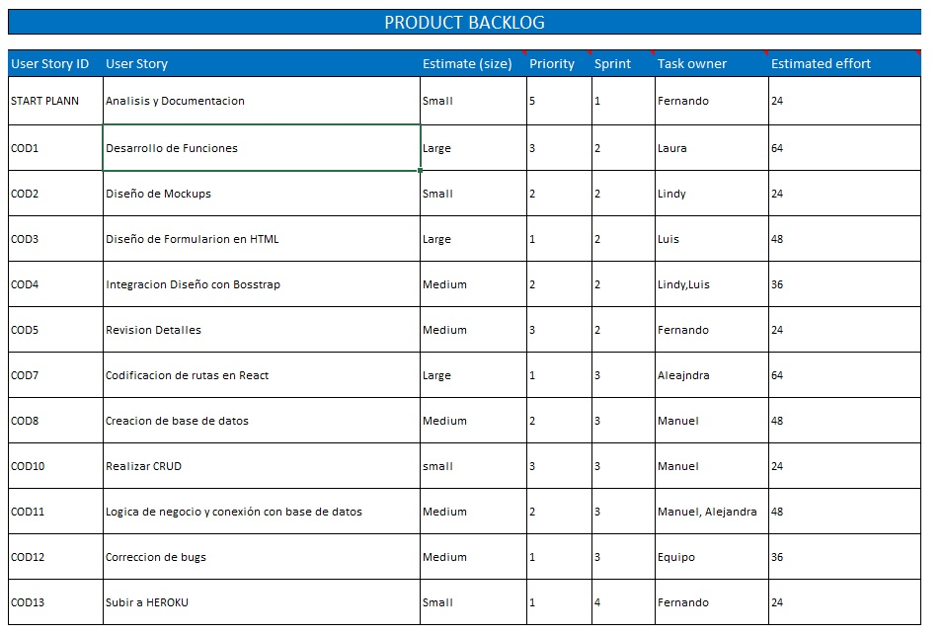

**CRONOGRAMA**

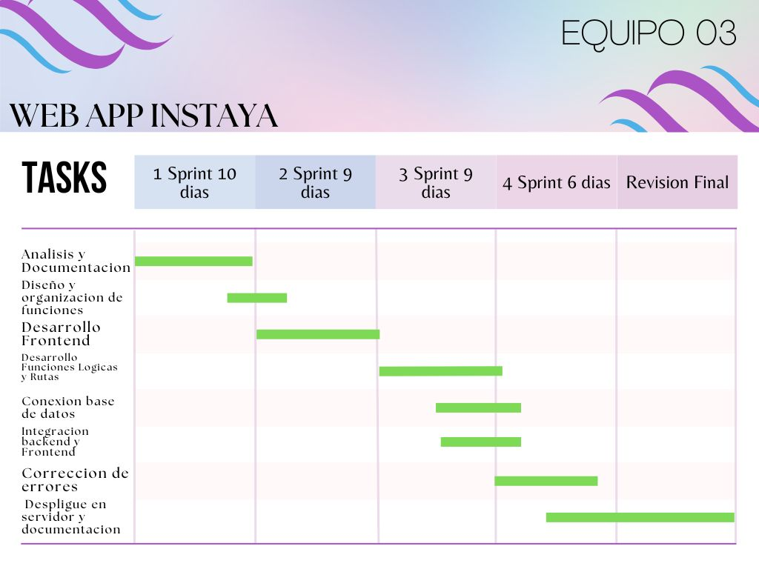

**Todo el desarrollo se va a subir al siguiente repositorio**

[**https://github.com/baronred2020/Sprint4Mintic**](https://github.com/baronred2020/Sprint4Mintic)

**Mockup Vistas**

**Registro** 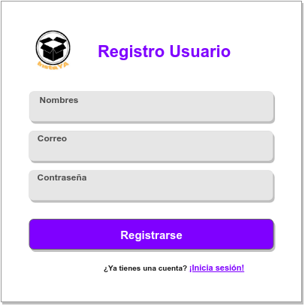

En la parte de creación de usuario, ingresaremos datos personales para nuestras nuevas credenciales y ser un usuario oficial y así poder realizar las ordenes que queramos hacer

**Login**

En la página de inicio de sesión se colocan las credenciales donde podemos ingresar a nuestra cuenta oficial de **InstaYA**, y así poder realizar la gestión de las órdenes 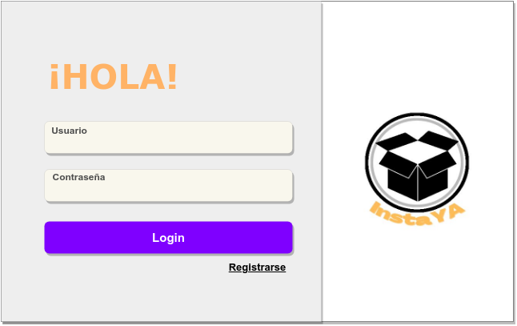

**Registro de Ordenes**

Allí encontraremos la base de datos donde podemos actualizar eliminar agregar y consultar, cada orden que deseemos

**Actualización de Ordenes**

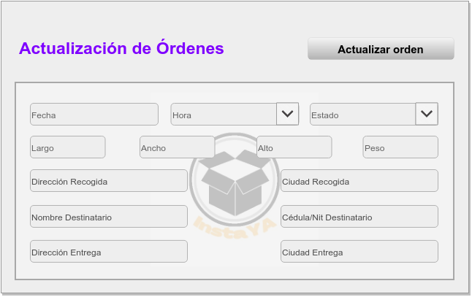

Así mismo encontraremos la actualización de cada orden

**Listado de Ordenes**

**Mapa de Navegabilidad**

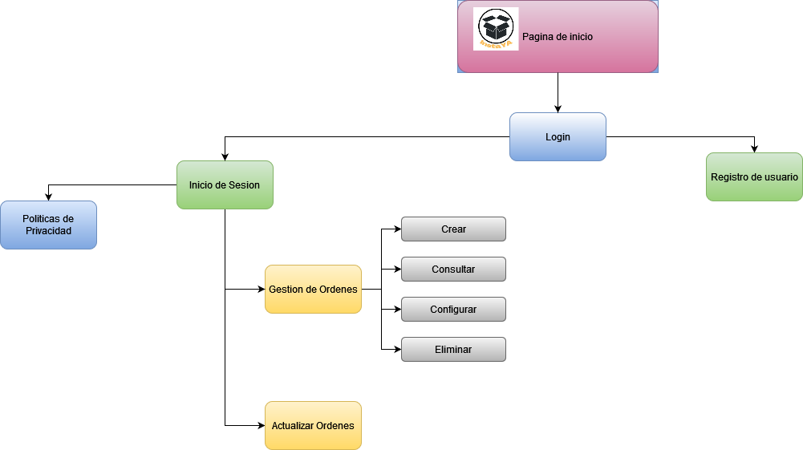

# Componentes desarrollados (Sprint 3)

Forma de árbol/Esqueleto:

**<Header />** Se muestra en todas las vistas

**<Body >** Wrapper para el contenido de la página

**<Router>**  Se encarga de mostrar los otros componentes según la url

**<Welcome/>** Se muestra si el usuario no ha ingresado

**<LoginWrapper>** Wrapper para ingreso y/o registro

**<Login/>** Formulario para ingresar

**<Register/>** Formulario para recordar contraseña

**</LoginWrapper>**

**<Content>** Se muestra cuando el usuario ya ha ingresado

**<Userlist.js/>** Lista de usuarios

**<AddUser/> Agregar Usuarios**

**<EditUser/> Editar -Actualizar Usuarios**

**...**

**</Content>**

**</Router>**

**</ Body>**

# Formularios desarrollados (Sprint 3)

|  |  |  |  |
| --- | --- | --- | --- |
| **Formulario** | **Acción/ruta en backend** | **Rol** | **Vista previa** |
| **Formulario de Registro** | **api/Register** | **Usuario externo** |  |
| **Formulario de Login** | **api/Login** | **Usuario interno** | **Enlace o Imagen** |
| **...** | **...** |  | **...** |
| **Formulario para Crear pedido** | **api/AddUser** | **Usuario Externo** | **Enlace o Imagen** |
| **Formulario para actualizar ordenes** | **api/EditUser** | **Usuario Externo** |  |
| **Formulario para consulta de ordenes** | api/UserList | **Usuario Externo** |  |

# Solicitudes a la API (Sprint 3)

|  |  |  |  |
| --- | --- | --- | --- |
| **Vista** | **Acción/ruta en backend** | **Rol** | **Datos esperados** |
| **Validacion Usuario** | **api/** getUserById | **Usuario** | return res.json({mensaje: "Usuario no encontrado"})  res.json({mensaje: "Estas enviando identificacion incorrecta"}); |
| **Login** | **api/login** | **Usuario interno** | return res.json({mensaje: "Usuario no encontrado"})  return res.json({mensaje: "Ha ingresado correctamente",usuario:{id,nombre}}); |
| **...** | **...** |  | **...** |
| **Register** | **api/register** | **Usuario** | return res.json({mensaje: "Ya existe un usuario con ese correo"});          }else if(!nombre || !usuarioo || !correo || !contrasena){              return res.json({mensaje: "Falta el nombre/usuario/correo/contrasena"}); |
| **Controladores** | **api/** getUsers | **Usuario** | try {          const users = await User.find();          res.json(users);      } catch (error) {          res.status(500).json({message: error.message});      } |
| **Controladores** | **Api/** saveUser | **Usuario** | try {          const inserteduser = await user.save();          res.status(201).json(inserteduser);      } catch (error) {          res.status(400).json({message: error.message});  } |
| **Controladores** | **Api/** updateUser | **Usuario** | try {          const updateduser = await User.updateOne({_id:req.params.id}, {$set: req.body});          res.status(200).json(updateduser);      } catch (error) {          res.status(400).json({message: error.message});  } |
| **Controladores** | **Api/** deleteUser | **Usuario** | try {          const deleteduser = await User.deleteOne({_id:req.params.id});          res.status(200).json(deleteduser);      } catch (error) {          res.status(400).json({message: error.message});  } |

**Despliegue (Sprint 5)**

Listado de dependencias

Liste las dependencias necesarias para el correcto funcionamiento de su aplicación.

Esto lo encuentran en el archivo “package.json”:

"dependencies": Backend

"bcrypt": "^5.1.0",

"cors": "^2.8.5",

"express": "^4.18.2",

"mongoose": "^6.7.0",

"morgan": "^1.10.0"

"nodemon": "^2.0.20"

"dependencies": Frontend

"axios": "^1.1.3",

"bootstrap": "^5.2.3",

"bulma": "^0.9.4",

"react": "^18.2.0",

"react-dom": "^18.2.0",

"react-router-dom": "^6.4.3",

"reactstrap": "^9.1.5",

"sass": "^1.56.0",

"web-vitals": "^3.1.0"

Requerimientos mínimos de despliegue:

Lista de herramientas útiles:

● Postman ● https://www.prettifier.net/json/

● Icescrum

● Trello

● Jira

● Zenkit

● Instagantt

● microsoft project

● notion

Repositorio Github

[**https://github.com/baronred2020/Sprint4Mintic**](https://github.com/baronred2020/Sprint4Mintic)

**Aplicación subida al siguiente servidor**

**https://manuel.xhlar.com/**